Государственное бюджетное дошкольное образовательное учреждение детский сад №67 комбинированного вида Красносельского района

г. Санкт – Петербурга «Волшебник».

**Конспект мероприятия в средней группе на тему:**

**«Знакомство детей с творчеством художника – иллюстратора детских книг Е.И. Чарушина»**

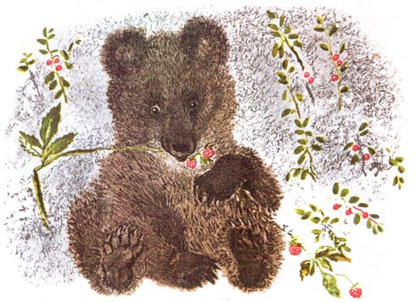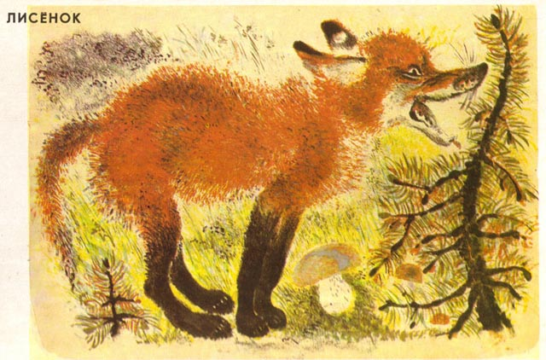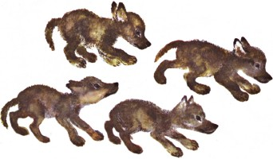

Технологии: информационно – коммуникационные, технология мастерских, здоровьесберегающие, обучение в сотрудничестве

Составила и провела

воспитатель Никитина С.М.

Санкт – Петербург

2014 г.

**«Знакомство детей с творчеством художника – иллюстратора**

**детских книг Евгения Ивановича Чарушина».**

**Цель:** продолжать знакомить детей с художниками – иллюстраторами детских книг, познакомить с творчеством Е.И. Чарушина.

**Задачи:** расширять и углублять представления детей о художниках – иллюстраторах: познакомить с творчеством Е.И. Чарушина, его творческой манерой; обогащать впечатления детей; развивать художественное восприятие; воспитывать интерес к творчеству Чарушина, желание подражать ему в своей самостоятельной изобразительной деятельности; развивать любознательность, наблюдательность, мыслительные процессы и речь; воспитывать любовь к живой природе;

**Задачи изобразительной деятельности:** продолжать учить передавать особенности изображаемых предметов, используя тычок жесткой полусухой кисти; доводить предмет до нужного образа с помощью мягкой кисточки; учить создавать сюжетную композицию, дополняя рисунок деталями по своему усмотрению, развивать воображение, творчество, самостоятельность.

**Материал:** авторские рассказы и иллюстрации Е.И. Чарушина - сборники «Зверята», «Кто как живет», «Вот они какие», «Про Томку», «Про сороку», «Большие и маленькие», «Про зайчат», «Пищик»; альбомные листы с нарисованным медведем, гуашь, жесткие и мягкие кисточки, баночки с водой, тряпочки (на каждого ребенка).

**Ход занятия:**

Воспитатель: Скажите, ребята, вы любите, когда вам читают? Есть ли у вас любимые книги? О чем вам больше всего нравится слушать? (ответы детей).

Я очень люблю читать про животных. Мне интересно знать, как живут животные, чем занимаются. Мир полон чудес, и эти чудеса - настоящие, они совершаются везде и всюду и во всякую минуту нашей жизни, но только часто мы, имея глаза, их не видим, имея уши – не слышим. А есть люди, которые видят и слышат эти чудеса и раскрывают их перед нами. Такими людьми являются, например, многие писатели и художники, которые и сами любят природу (растения, животных), видят ее красоту и нам – зрителям, слушателям пытаются поведать об этом, поделиться с нами своими знаниями, наблюдениями, раскрыть некоторые тайны природы, например, рассказывают о жизни и особенностях поведения некоторых животных.

А вам нравится слушать рассказы о животных? (ответы детей).

Из рассказов взрослых и из книжек вы много, наверное, узнали о животных? (высказывания детей).

Сейчас я проверю, насколько хорошо вы знаете животных: задам несколько загадок и посмотрю, сумеете ли вы отгадать, о каких животных в них идет речь:

Зимой – беленький,

Летом – серенький

Ловко бегает в бору,

У стволов грызет кору?

(Заяц).

Зверька узнали мы с тобой

По двум таким приметам:

Он в шубке серенькой зимой,

А в рыжей шубке – летом?

(Белка).

Кто зимой холодной

Ходит злой, голодный?

(Волк).

Хозяин лесной

Просыпается весной,

А зимой, под вьюжный вой,

Спит в избушке снеговой?

(Медведь).

Хвост пушистый,

Мех золотистый,

В лесу живет,

Кур в деревне крадет?

(Лиса).

Молодцы! А какие вам больше нравятся книги: с картинками или без картинок? Почему? (Рассуждения детей).

Я с вами согласна, с картинками книга намного интереснее, так как можно не только услышать что – то интересное, но и увидеть. Даже не умея читать, по картинкам можно догадаться о чем она.

Как называют людей, которые рисуют картинки к тексту книги? (Ответы детей: художники – иллюстраторы).

Правильно. Художник – иллюстратор сопровождает текст книги своими рисунками, дополняет его. Поэтому у книги почти всегда два автора: автор текста – писатель и автор рисунков – художник – иллюстратор.

Но сегодня я хочу познакомить вас с человеком, который одновременно является и автором текста, и автором рисунков к нему.

Сегодня мы познакомимся с замечательным человеком - художником и писателем – Евгением Ивановичем Чарушиным (воспитатель показывает портрет художника).

Чарушин очень любил природу, животных, понимал их. Это видно из его рисунков – настолько хорошо, мастерски он их изображает. Посмотрите, пожалуйста (воспитатель предлагает детям рассмотреть иллюстрации к книгам Е.И. Чарушина «Зверята» и «Кто как живет»).

Нравятся вам животные в рисунках этого художника? Какие они? (Рассуждения детей: как живые, пушистые и т.д.).

Животные этого художника очень трогательные, милые, обаятельные. Их хочется потрогать, погладить, приласкать, защитить. За ними хочется понаблюдать. Художник тщательно прорисовывает животных, точно передает строение тела и повадки.

А теперь давайте немного отдохнем и поиграем.

**Динамическая пауза.**

Давайте на время превратимся в лесных зверей. (Дети встают в круг, идут по кругу друг за другом, изображая животных: «медведь» идет вперевалочку, «заяц» прыгает, «лисичка» бежит по кругу на носочках и «виляя хвостиком» и т.д.).

Как вы думаете, почему художнику так хорошо удается изобразить животных? (Рассуждения детей).

Для того чтобы хорошо изобразить что - то, прежде надо хорошо знать то, что хочешь нарисовать.

Е.И. Чарушин начал рисовать рано. Его любимое чтение с детства – книги про животных. Поэтому и рисовал, преимущественно, зверей и птиц. Слушал сказки с карандашом в руках и рисовал во время рассказа. Много наблюдал за животными, например, за своим домашним «зоопарком», ведь в его доме было очень много разных животных.

Можно сказать, он рос с карандашом и красками в руках.

Знание животных, любовь к ним помогли художнику стать настоящим мастером своего дела. И вот – удивительный мир зверей и птиц раскрывается перед маленьким читателем на страницах книг замечательного художника и писателя. Его рассказы и рисунки наполнены искренней любовью к природе и животному миру, тонким юмором, сердечной теплотой. Доброта и бережное, трепетное отношение к хрупкому миру живой природы – характерные черты мастера.

Чарушинские звери всегда очень трогательные. Окружающая животное природа, фон только едва намечены. Главное крупно показать животное. Причем художник старается изобразить своего героя правильно, точно передавая строение тела, повадки. Плохо нарисованных зверей он терпеть не мог. Посмотрите, как он мастерски передает перья птиц, шерсть зверей. Так и хочется их погладить.

Любовь к живому передалась художнику от родителей. В семье будущего художника было много цветов, мать Евгения Ивановича была садоводом – любителем, любила все живое. А отец Евгения Ивановича хорошо рисовал, кроме того, с отцом он много путешествовал, бывал в лесу, бродил по лугам, общался с охотниками, лесниками, кустарями - умельцами, простыми людьми. Узнал от людей много интересного, послушал разные забавные истории, народные сказки, хранил в памяти их шутки, байки.

Он много где побывал и много что повидал. Но животные больше всего привлекали его внимание. Ему хотелось больше о них узнать, понять их.

Семья Чарушина жила очень дружно. В доме собирались художники, музыканты

Каких только животных не водилось у Чарушиных в доме: кошки, утки, банки с рыбками, птицы в клетках, козы, тетерева, цыплята, поросята, индюшата, кролики, голуби. Мать любила природу и передала свою любовь сыну. Они ухаживали за животными, лечили их, если была необходимость. Ближайшим приятелем маленького Жени был трехногий пес Бобка. Этот пес очень любил лежать на лестнице, прохожие спотыкались об него и ворчали, только Евгений доверял псу самые сокровенные свои тайны, делился с ним своими мыслями, секретами.

Любил будущий художник ходить в зоосад, на птичий рынок. Все его детство было теснейшим образом связано с природой, животными и эти яркие детские воспоминания повлияли на его дальнейшую судьбу. Остались с ним на всю жизнь. Итак, Евгений Иванович связал свою жизнь с животным миром, миром природы – посвятил себя изучению этого мира и изображению его. Он постарался передать свою любовь другим людям, особенно детям, ведь рисовал он для детей – иллюстрировал детские книги. И, надо сказать, это ему удалось: книги Чарушина никого не могут оставить равнодушными, его рисунки животных вызывают неизменный интерес, они нравятся всем. В своих рисунках художник старался не только хорошо, правильно изобразить животное – передать строение тела, фактуру шерсти, перьев, но и показать характер животного, его настроение, состояние: любопытство, испуг, радость, сон, повадки животного и все ему удавалось.

Больше всего ему нравилось рисовать молодых животных, детенышей. В общем, он рисовал маленьких животных для маленьких детей.

Писать свои рассказы Чарушин начал позже, сначала он оформлял книги других авторов: Маршака, Пришвина, Бианки, Сладкова. Помните, мы с вами читали книгу Маршака «Детки в клетке», оформленную рисунками Чарушина? (Воспитатель показывает книгу).

В рисунках и рассказах Чарушина чувствуется знание звериных характеров, его работы наполнены юмором, добрым отношением к тем, кого он изображал.

Вот мы видим лисичку: она вся напряжена, сосредоточенна, внимательно во что – то всматривается, к чему – то прислушивается; а здесь мы видим лисичку умиротворенную, довольную мать. Она спокойна, ведь все ее малыши – лисята с ней, они живые, веселые, деятельные, каждый чем – то занят: один с любопытством оглядывается по сторонам, другой сосредоточенно принюхивается, третий что – то грызет, в общем, все заняты делом. А на этом рисунке мы видим маленького волчишку. Страшно ему без мамы в лесу: ушки и хвостик поджал, взгляд растерянный. (Воспитатель предлагает детям рассмотреть рисунки художника, поделиться своими впечатлениями).

Да, за каждым рисунком в книге стоит огромный опыт наблюдения за животными, за живой природой и неустанный труд. Сам автор этих замечательных произведений рассказывал о том, что с детства учился понимать животное – понимать его движения, мимику. Чарушин любил природу, но главное, умел привить эту любовь читателю.

На всю жизнь художник сохранил детское мироощущение и какой – ребяческий восторг перед красотой природы. Искусство этого талантливого человека доброе, человечное радует уже не одно поколение маленьких читателей и учит их любить волшебный мир зверей и птиц.

О ком мы с вами сегодня говорили? Чем интересен этот человек? (Ответы детей). А вам понравились его рисунки? (Воспитатель дает возможность детям еще раз коротко высказать свое мнение о художнике, его работах, рассказать кому, что больше понравилось, запомнилось).

На этом наше знакомство с этим замечательным, талантливым человеком не заканчивается, мы будем и дальше продолжать знакомить с его произведениями.

А сейчас я предлагаю вам попробовать себя в роли художников – иллюстраторов. Давайте пройдем в нашу «мастерскую» и попробуем нарисовать животное так, как это делал Чарушин – попробуем изобразить его пушистую шерсть. А рисовать мы с вами будем медвежонка.

Воспитатель раздает детям листы бумаги с силуэтом медведя и предлагает нарисовать мишке шерсть методом «тычка» полусухой кистью.

В конце занятия работы детей оцениваются, анализируются детьми и воспитателем, выделяются те, которые оказались наиболее удачными.

Затем можно будет подшить рисунки, создав альбом – книгу и написать текст к каждому рисунку, пусть каждый ребенок расскажет о своем мишке.